选课系统使用指南

- 系统登录 浏览器输入 https://bkxk.uibe.edu.cn
校内网或者互联网均可，输入统一身份认证用户名及密码。
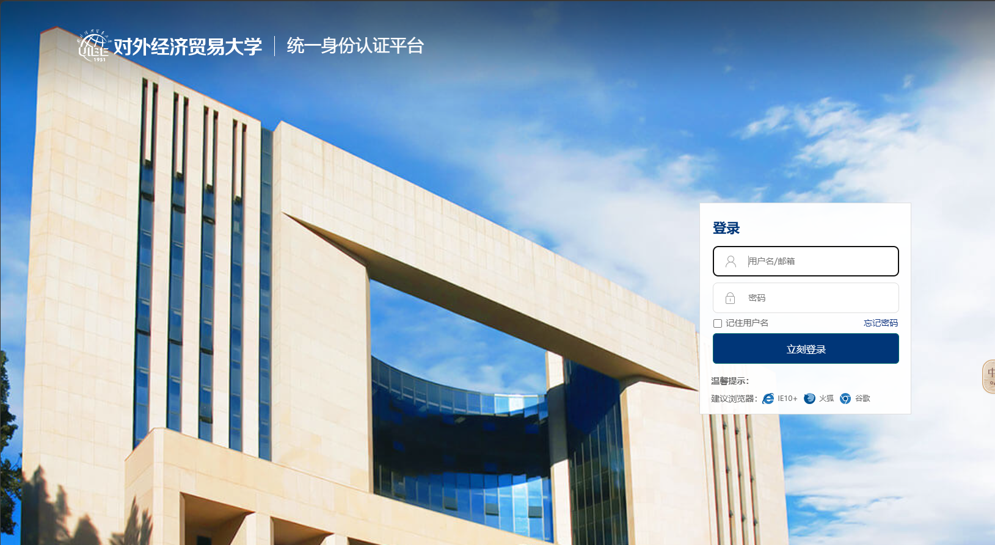
输入账号密码后，点击登录，选择选课轮次。
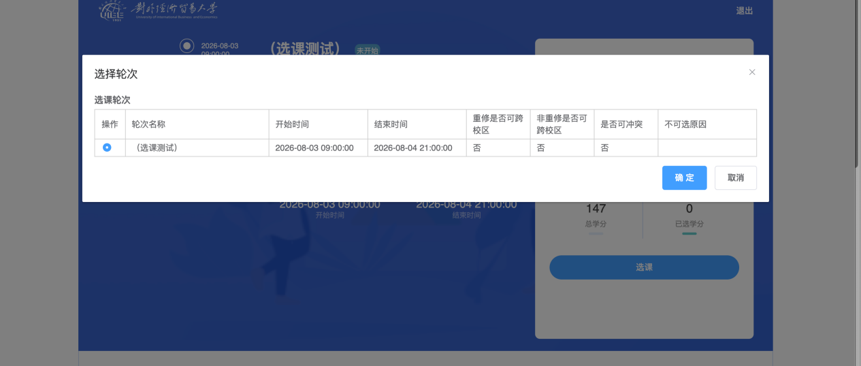
二．根据实际情况，选择对应的修读类型进行“即选即得”选课。
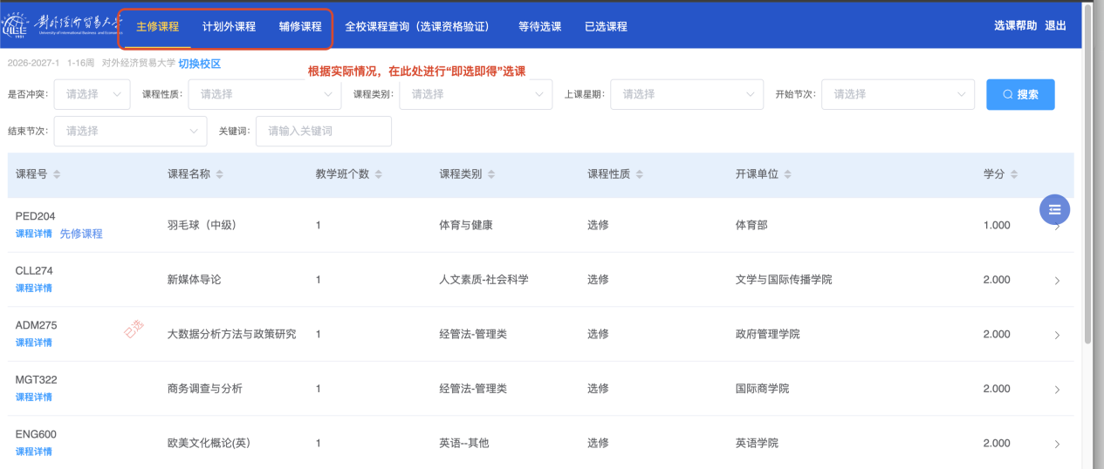
三．在全校课程查询（选课资格验证）页面，可以查询所有的课程开课情况，某门课如果不可选，可以看具体不可选的原因。
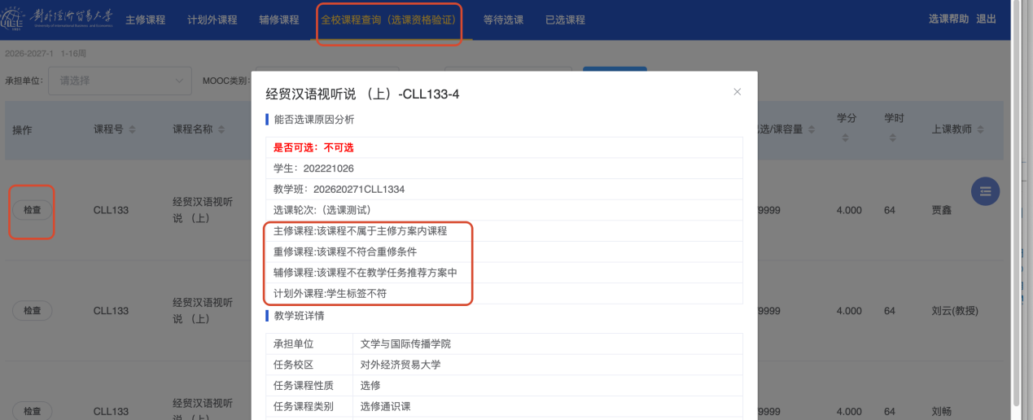

- 在“等待选课”页面，可以发起等待选课。
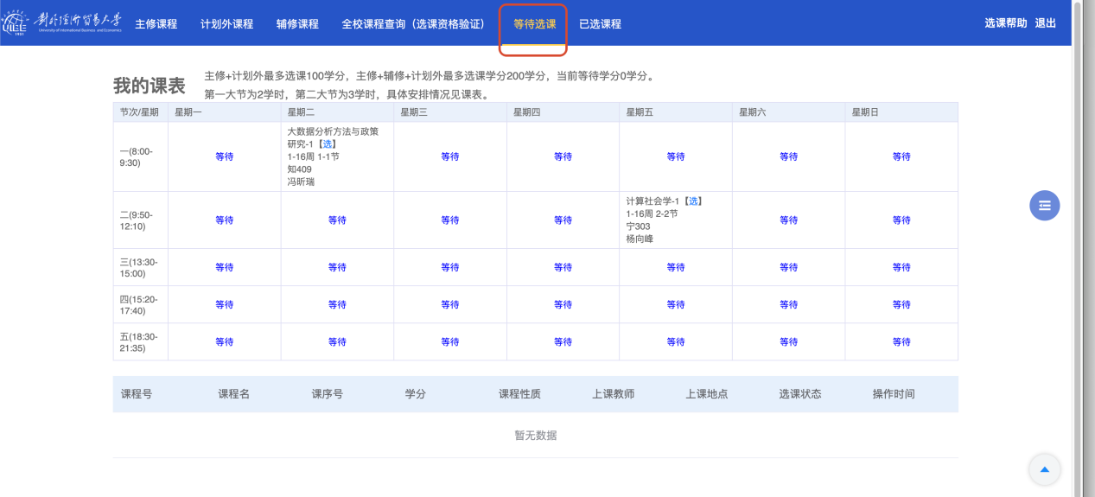
点击“等待”，可以发起等待，然后输入课程号或课程名进行搜索，选中课程然后确定。
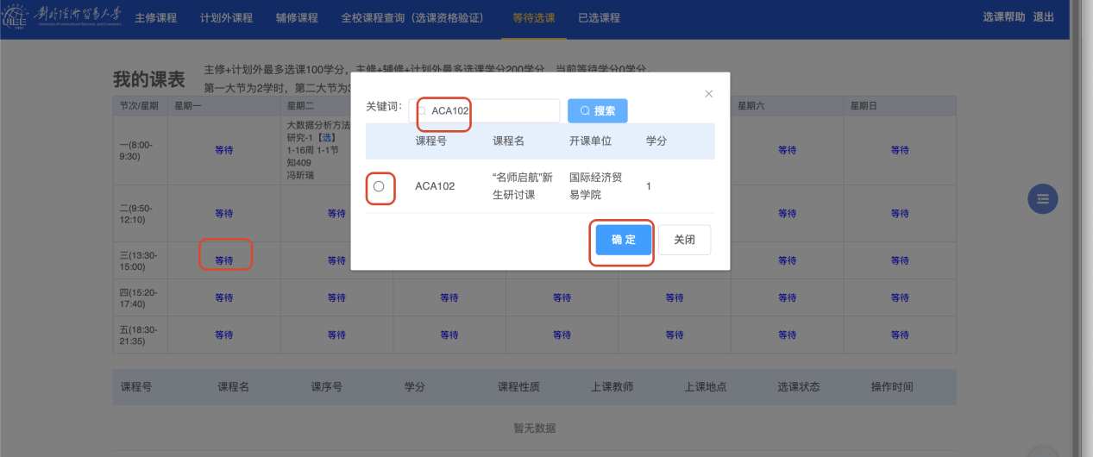
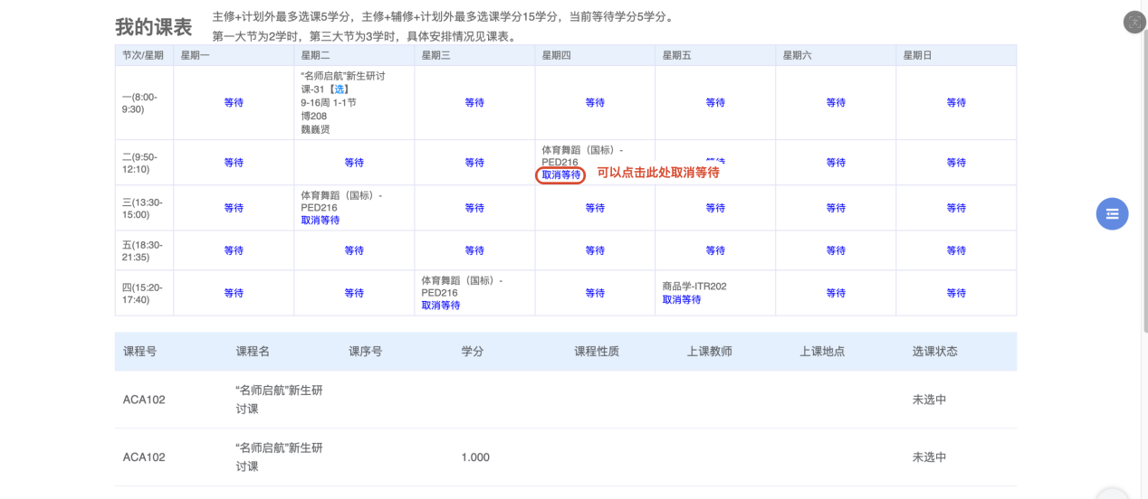
五．系统开放期间，可在此进行“等待抽签”，来查看本轮选课是否选中。

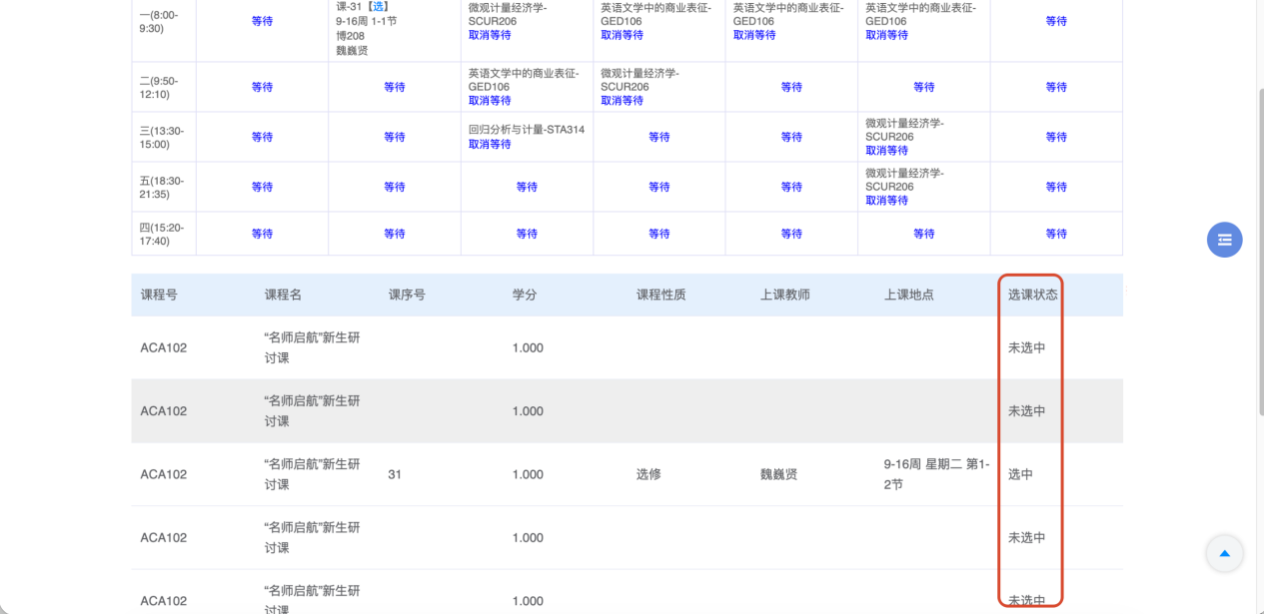
六．在“已选课程”页面，可查看所有的选课结果，如果想退课，可以在此页面进行操作。


